REPORT



|  |  |
| --- | --- |
| 과 목 : | 데이터베이스이론및실습 |
| 제출일자 : | 2024.04.08 |
| 담당교수 : | 권기현 |
| 학 과 : | 정보통신공학과 |
| 학 번 : | 201920479 |
| 이 름 : | 김행복 |

-- 11-1) DEPT 테이블을 복사해서 DEPT_TCL 테이블 만들기

CREATE TABLE DEPT_TCL AS SELECT * FROM DEPT;

SELECT * FROM DEPT_TCL;

-- 11-2) DEPT_TCL 테이블에 데이터를 입력, 수정 삭제하기

INSERT INTO DEPT_TCL VALUES(50, 'DATSABASE', 'SEOUL');

UPDATE DEPT_TCL SET LOC = 'BUSAN' WHERE DEPTNO = 40;

DELETE FROM DEPT_TCL WHERE DNAME = 'RESEARCH';

SELECT * FROM DEPT_TCL;

-- 11-3) ROLLBACK으로 명령어 실행 취소하기

ROLLBACK;

SELECT * FROM DEPT_TCL;

-- 11-4) DEPT_TCL 테이블에 데이터를 입력 수정하기

INSERT INTO DEPT_TCL VALUES(50, 'NETWORK', 'SEOUL');

UPDATE DEPT_TCL SET LOC = 'BUSAN' WHERE DEPTNO = 20;

DELETE FROM DEPT_TCL WHERE DEPTNO = 40;

SELECT * FROM DEPT_TCL;

-- 11-5) COMMIT으로 명령어 반영하기

COMMIT;

-- 11-6) 토드와 SQL*PLUS로 세션 알아보기

SELECT * FROM DEPT_TCL;

-- 11-7) 토드와 SLQ*PLUS로 세션 알아보기

DELETE FROM DEPT_TCL WHERE DEPTNO = 50;

SELECT * FROM DEPT_TCL;

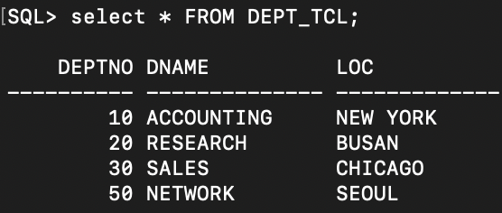

-- 11-8) 토드와 SQL*PLUS로 세션 알아보기

COMMIT;

SELECT * FROM DEPT_TCL;

-- 11-9) 토드와 SQL*PLUS로 LOCK 알아보기

SELECT * FROM DEPT_TCL;

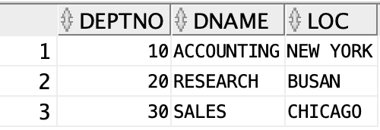

-- 11-10) 토드와 SQL*PLUS로 LOCK 알아보기

UPDATE DEPT_TCL SET LOC = 'SEOUL' WHERE DEPTNO = 30;

SELECT * FROM DEPT_TCL;

-- 11-11) 토드와 SQL*PLUS로 LOCK 알아보기

-- 토드에서는 아무 작업 안 함



-- 11-12) 토드와 SQL*PLUS로 LOCK 알아보기

COMMIT;

-- 11-13) 토드와 SQL*PLUS로 LOCK 알아보기

SELECT * FROM DEPT_TCL;

-- 11-14) 토드와 SQL*PLUS로 LOCK 알아보기 - 세션 B(SQL*PLUS)

-- 11-15) 토드와 SQL*PLUS로 LOCK 알아보기 - 세션 A(토드)

SELECT * FROM DEPT_TCL;

